
Del 1 al 3
VIII Jornadas de Juegos de Rol y Estrategia
Más info: www.jornadasderoldesevilla.wordpress.com

ASOCIACIÓN SIRENAS NOCTURNAS.
ASOCIACIÓN EL DIRIGIBLE

Día 1
17 h

Charla-Inmigración

SCOUT DE SEVILLA

DíaS 4, 5 y 6
Días 4 y 5 a las 10 h, Día 6 a las 17 h
Jornadas Formativas

FUNDACIÓN GERÓN

Día 5
18 h

II Foro de Distrito

PRESUPUESTOS PARTICIPATIVOS. DELG. PARTICIPACIÓN CIUDADANA

Día 6
18 h

Junta Municipal de Distrito

DISTRITO CASCO ANTIGUO

Día 7

19 h

CineForum: “Ecología Urbana”

ASOCIACIÓN ARTEMISA

Días 7, 8 y 9
Días 7 y 8 a las 16:30 h, día 9 a las 10 h

Taller de Género y Discapacidad


ASOCIACIÓN LUNA ANDALUCIA

Días 8, 9 y 10
Día 8 de 9 a 20 h, día 9 de 14 a 20:30 h y día 10 de 9:30 a 20:30 h

JORNADAS TRANSFORMERS

DISTRITO CASCO ANTIGUO

Día 9
10 h
Charla: “Medicina Tradicional China”
ASOCIACIÓN LUA

Día 11
12 h
Rueda de Prensa

PLATAFORMA POR LA REPÚBLICA

Día 11
18 h
Reunión Informativa

FEDERACIÓN ARTESANAL DE SEVILLA

Día 12
17:30 h

Conferencia: “Biodiversidad”

RED ANDALUZA DE SEMILLAS

Días 13 y 14
8:30 h

Jornadas de Formación Sindical

COMFIA


Día 13
20 h

Representación Teatral: “La Cena de los Idiotas”

COMPAÑIA “LA VIEJA ESCUELA”. ICAS

Día 14
19:30 h

Pregón de Semana Santa

AAVV CASCO HISTORICO SAN LORENZO
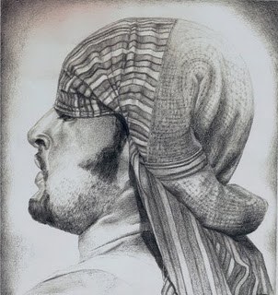

Del 18 al 24
De 10 a 14 h y de 16 a 20 h
Centro de Atención al Costalero
SERVICIO DE SALUD. AYUNTAMIENTO DE SEVILLA


Día 29
20 h

Concierto de PEDRO SOSA

ICAS

